|  |
| --- |
| NAMA : ADITYA FAHMI SAPUTRA |
| NIM : 1207070004 |
| KELAS : TT |

Link github : https://github.com/dityaa/pert12.git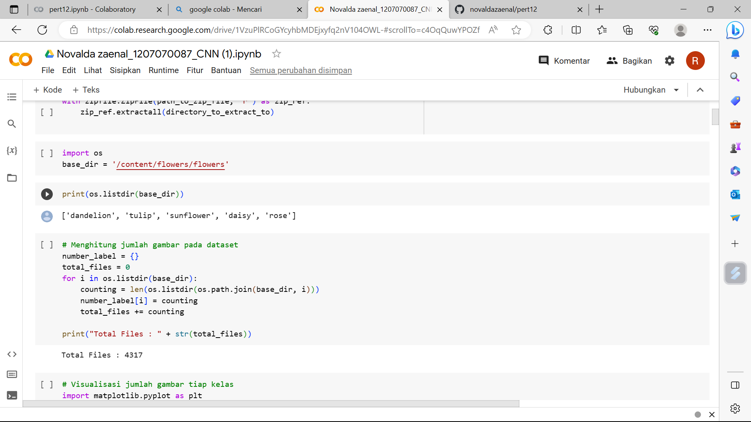

* 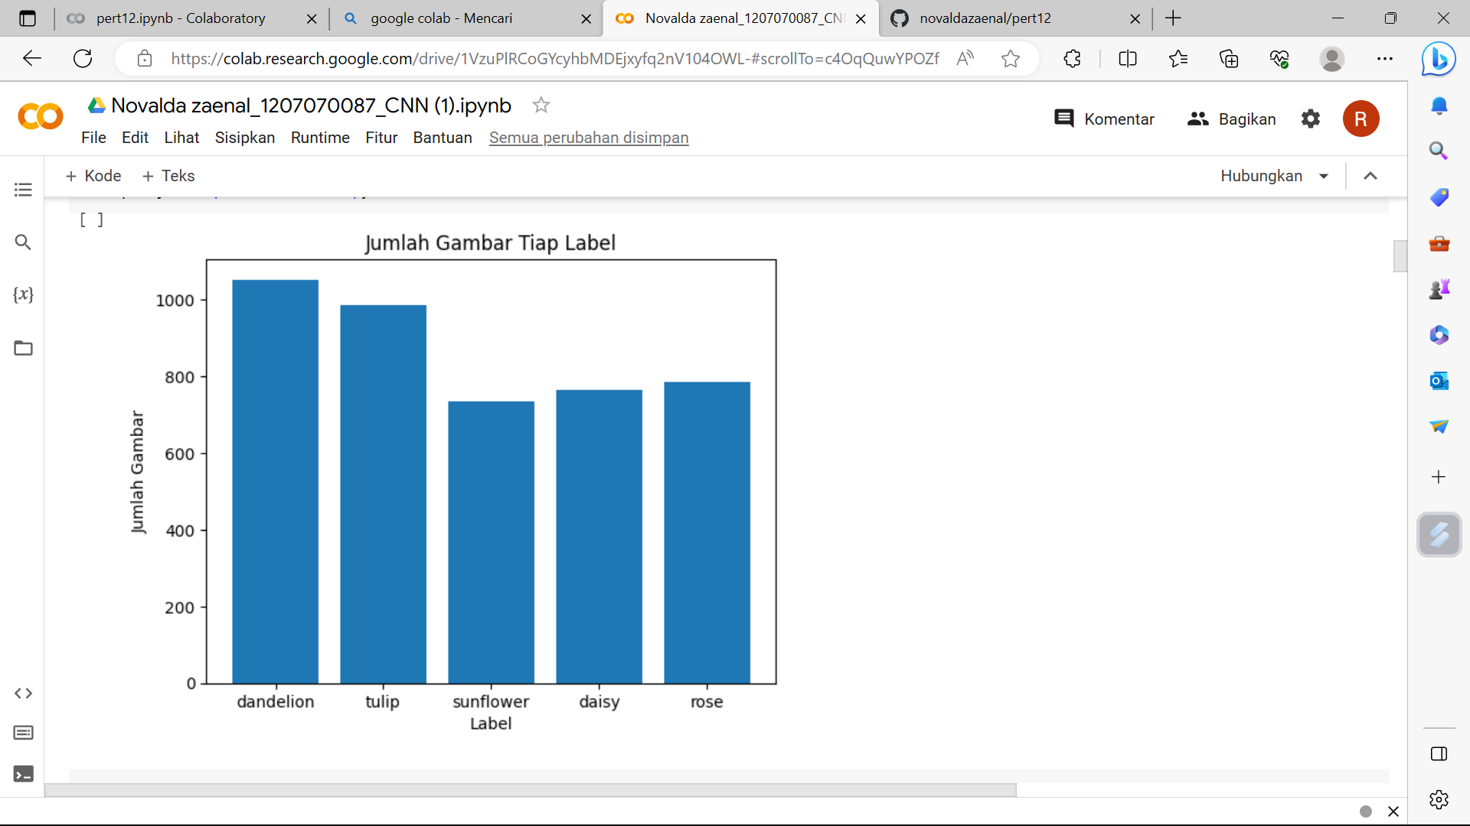
* 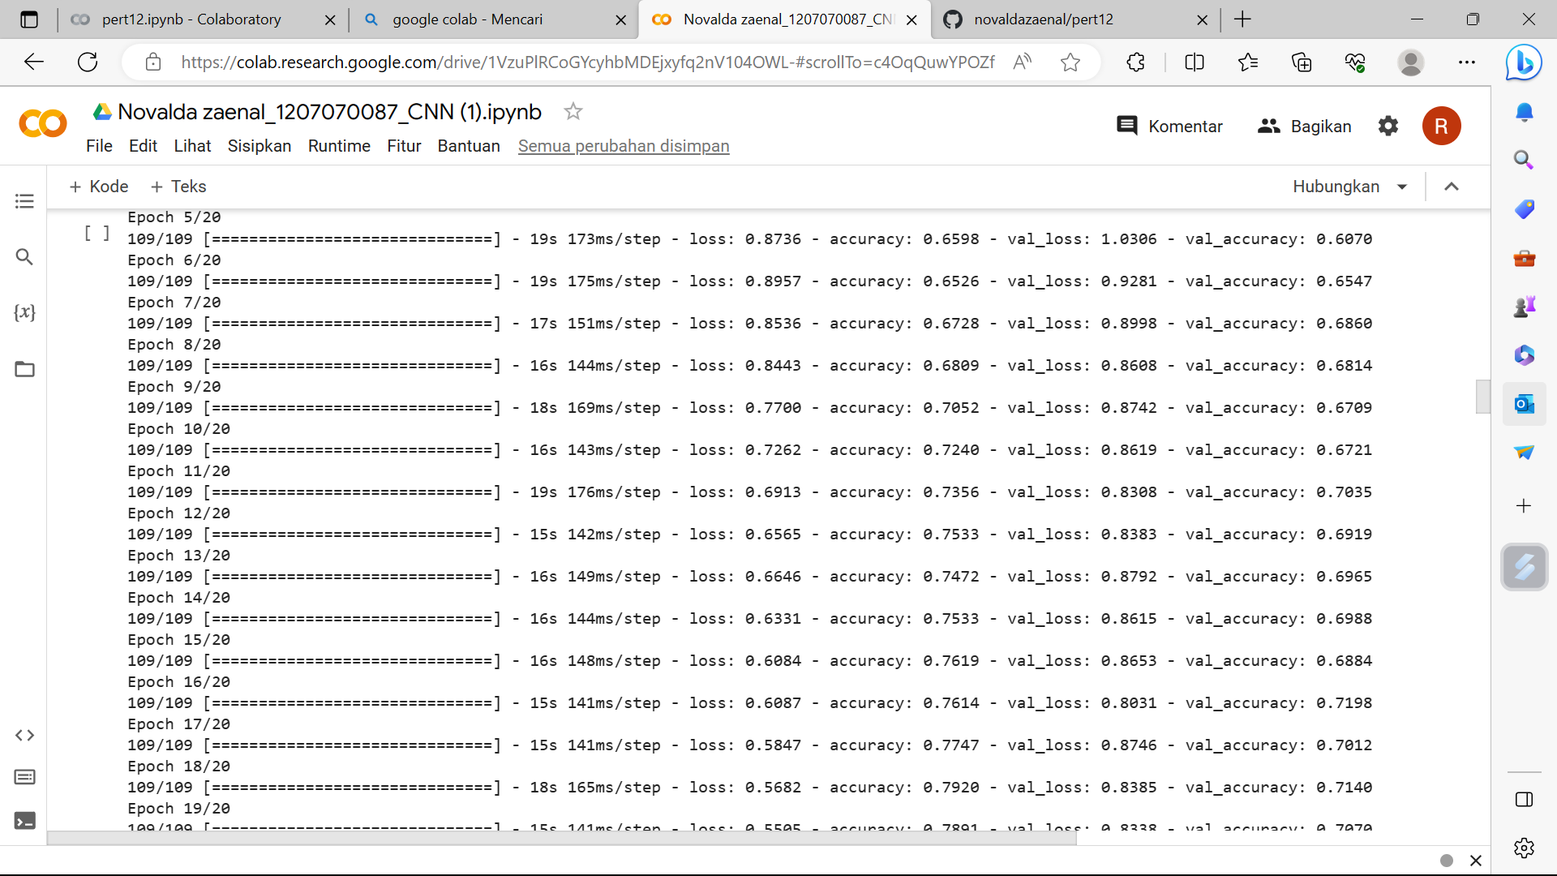
* 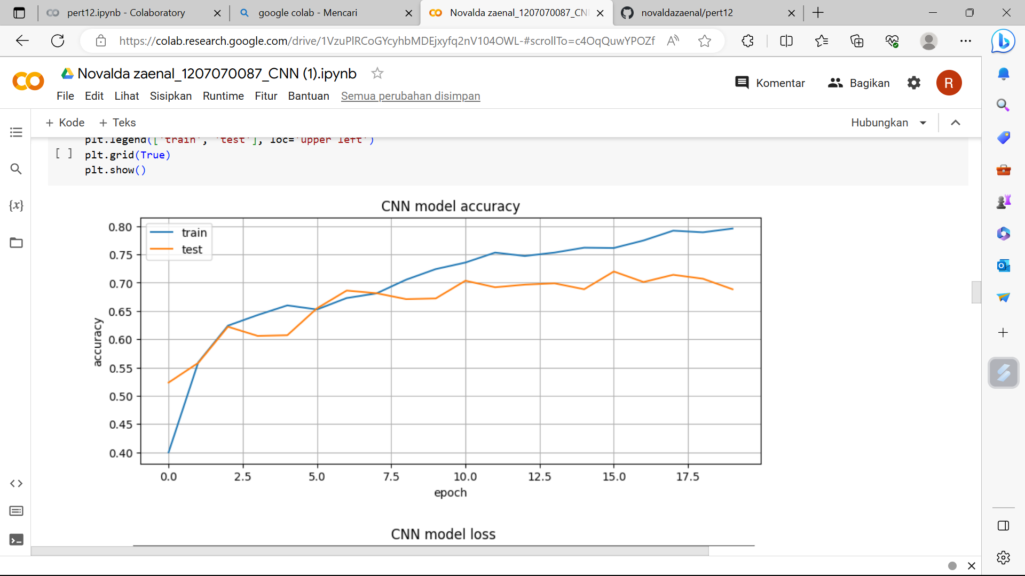
* 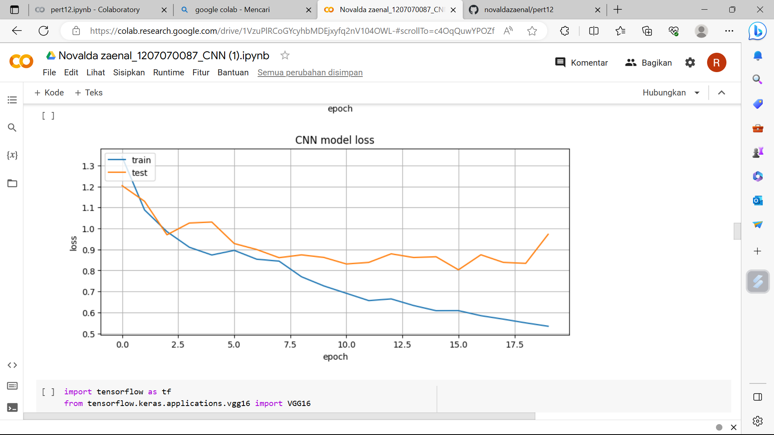
* 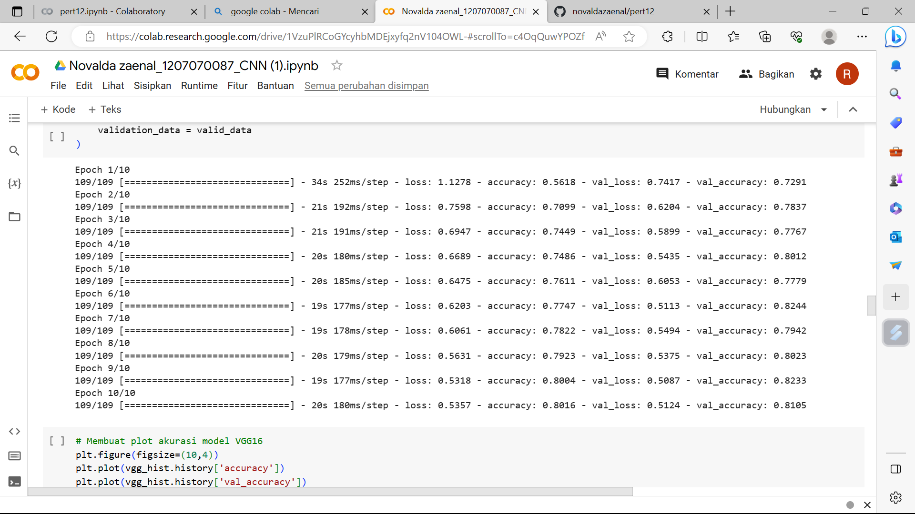
* 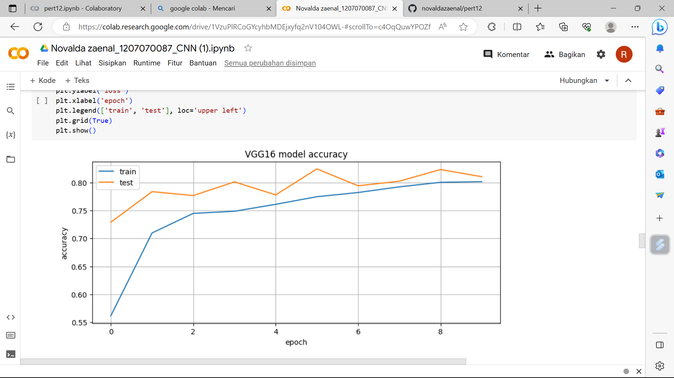
* 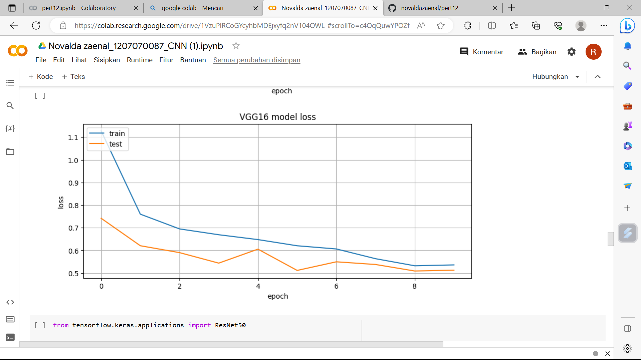
* 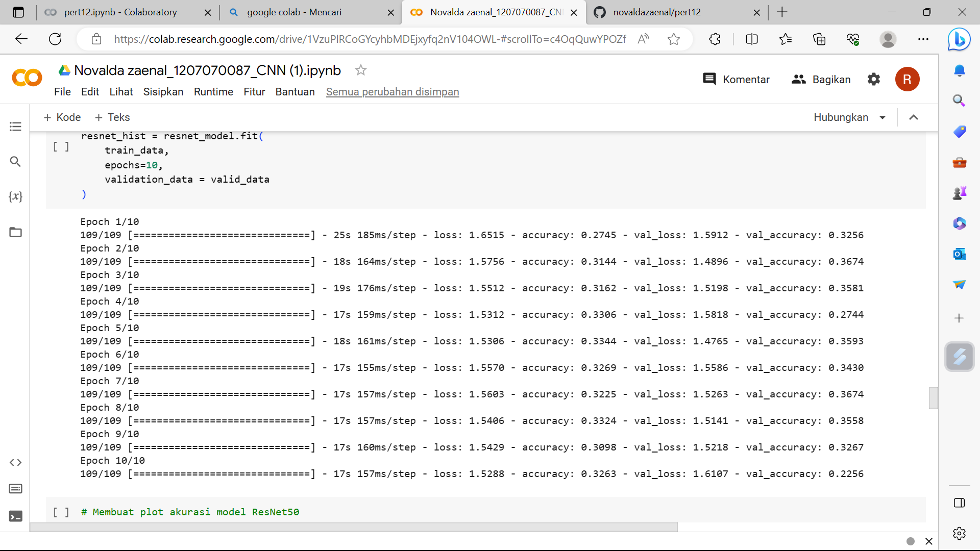
* 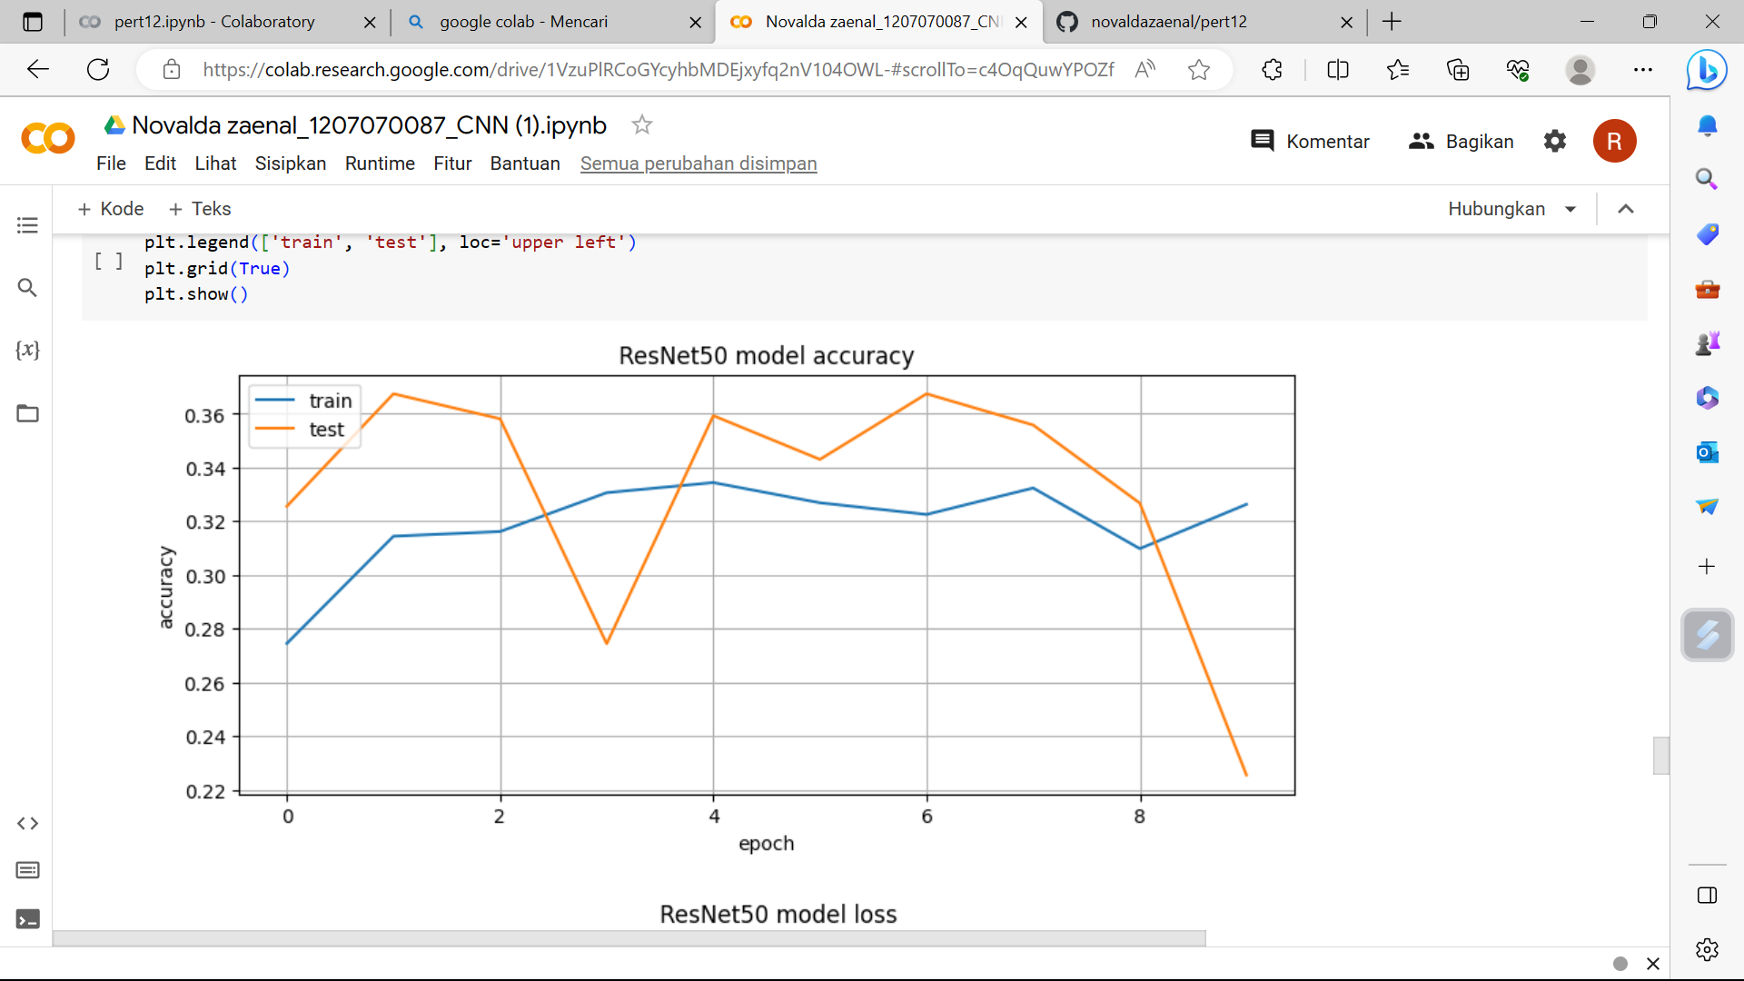
* 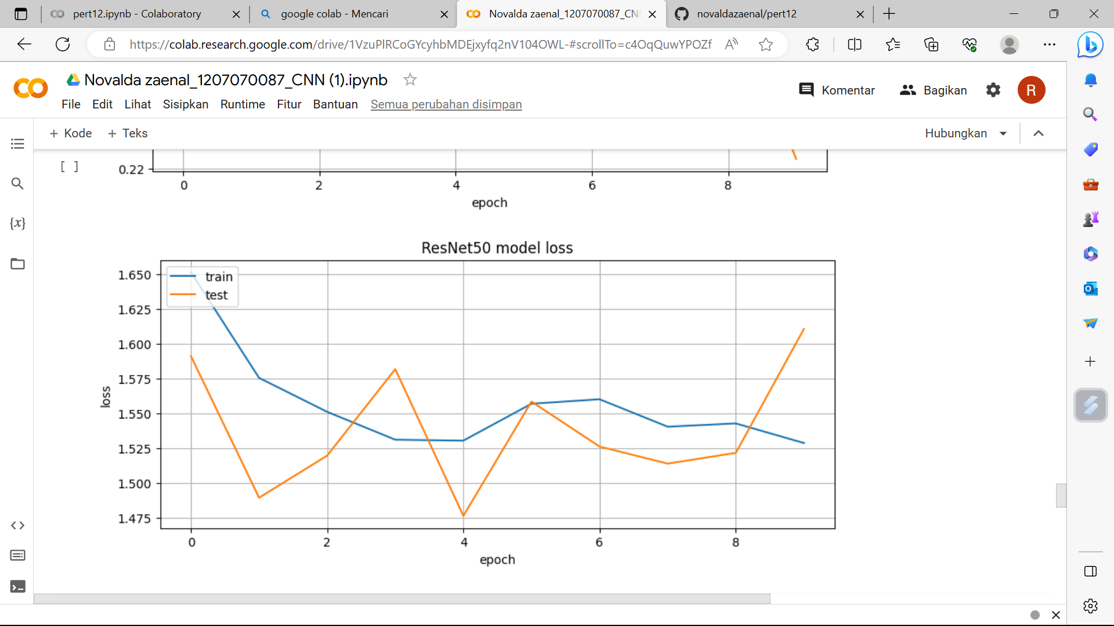
* 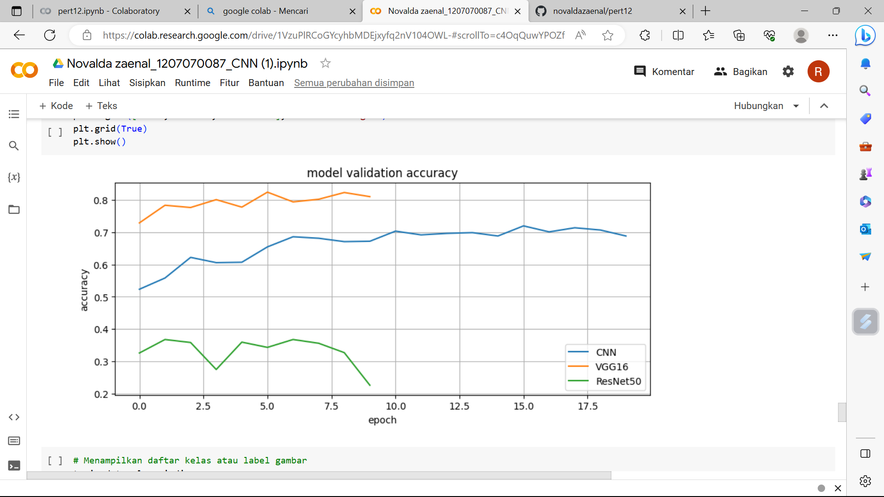
* Analisis :

Memiliki folder ['daisy', 'dandelion', 'rose', 'sunflower', 'tulip']

Total Files : 4317

3457 gambar milik 5 kelas.

860 gambar milik 5 kelas.

Model cnn :

Akurasi train menaik

Akurasi testing menaik

Loss train menurun

Loss tes menurun

Model VGG16:

Akurasi train menaik

Akurasi testing menaik

Loss train menurun

Loss tes menurun

model ResNet50:

Akurasi train tidak stabil

Akurasi testing tidak stabil

Loss train menurun tidak stabil

Loss tes menurun tidak stabil

model ResNet50:

Akurasi train tidak stabil

Akurasi testing tidak stabil

Loss train menurun tidak stabil

Loss tes menurun tidak stabil

Setelah dibandingkan keempat model tersebut didapatkan nilai yang stabil adalah dengan menggunakan model cnn.